群论习题
第二章 群表示理论

2.1 为什么任何群都有单位表示做为它的一种不可约表示？
2.2 说明有限群任何一维表示的模必为1。
2.3 证明：除恒等表示外，有限群的任一不可约表示的特征标对群元求和为零。
2.4 有限群的某一表示的所有表示矩阵都乘以同一常数后组成的矩阵集合是否仍为该群的表示？
2.5 D^{j}是有限群G的一个不可约表示。证明：G中同一类元素在D^{j}上的表示矩阵之和必为单位矩阵的常数倍。
2.6 三维实空间的基矢为(ê₁, ê₂, ê₃)。求D₃群在该空间上的表示，并判断该表示是否为不可约表示。
2.7某线性空间的基为{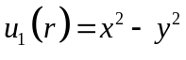,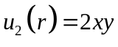}。该空间是否构成C_{3v}群的封闭线性空间？
2.8 设C_{4v}群对称操作的主轴沿z轴方向，求C_{4v}群在线性空间{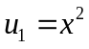, 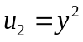, 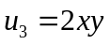}上的表示，并判断该表示是否可约。如果可约，含有哪些不可约表示？
2.9 群G存在两个表示Dª 和D^{b}，有集合D={D(A) = Dª(A)D^{b}(A)，A∈G}。证明D也是G的一个表示。
2.10 群C_{3h}是群C₃ ={e, 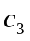, 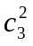}和C_{1h} ={e, 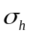}的直积群，即C_{3h}=C₃C_{1h}。求C_{3h}所有不可约表示的特征标系。
2.11 求C_{3h}群在三维实空间上的表示，判断该表示是否可约。如果可约，利用投影算符法将表示空间约化。
2.12 证明直积群的所有不等价不可约表示均可由两直因子群的不等价不可约表示的直积得到。
2.13 求出C_{3v}群的类特征标表及所有不可约表示的矩阵形式。
2.14 求出C_{4v}群的类特征标表。
2.15 求D₄群的特征标表及在二维空间{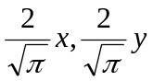}上的表示。

